DAMPAK PENAMBANGAN PASIR TERHADAP SOSIAL EKONOMI DAN EKOLOGI MASYARAKAT KAWASAN SUNGAI LUKULO KEBUMEN JAWA TENGAH

*Thriwaty Arsal1,**Muchtarul Anam,Sumartono*

*Department of Sociology and Anthropology*

*Faculty of Social Science*

*Semarang State University*

*thriwaty_arsal@mail.unnes.ac.id*

Abstrak

Penelitian ini bertujuan untuk menjelaskan dampak penambangan pasir terhadap sosial ekonomi dan ekologi masyarakat kawasan Sungai Lukulo. Penelitian ini dilakukan di Desa Gemeksekti Kabupaten Kebumen, Jawa Tengah. Pengumpulan data dilakukan melalui observasi dan wawancara kemudian dianalisis secara kualitatif untuk menjelaskan data penelitian dan fakta. Hasil temuan: (1) dampak penambangan pasir terhadap sosial ekonomi masyarakat kawasan sungai menunjukkan beberapa aspek seperti, kehilangan fungsi sosial sungai yang selama ini merupakan  *public* *space* sebagai wadah untuk berkomunikasi dan beraktivitas sosial. Komunikasi yang awalnya terjalin baik di sungai, sekarang menjadi hilang, dan tidak ada aktivitas yang dilakukan selain penambangan pasir, bahkan komunikasi dengan warga desa yang berada di seberang sungai menjadi terputus. Pemuda dan anak-anak kehilangan tempat untuk bermain yang berdampak pada aktifitas sosial ekonomi masyarakat, (2) dampak penambangan pasir pada kerusakan ekologi sungai seperti, pelebaran sungai dan kedalaman air sungai, tebing sungai longsor, air tercemar solar dan oli, aliran sungai tersendat dan hilangnya *pereng* sungai serta beberapa sawah milik warga.

Kata kunci: Ekologi lingkungan, Masyarakat kawasan sungai; Penambangan pasir; Sosial dan Ekonomi

**Pendahuluan**

Sungai merupakan salah satu sumber daya alam yang bisa menopang fungsi kehidupan mahluk hidup. Salah satu hal penting adalah ketersediaan air yang mampu menarik organisme untuk tetap hidup. Selain menjadi jalan air menuju samudera, sungai sangat penting dalam menunjang kehidupan manusia. Rochgiyanti (2011) Sungai Kuin di Banjarmasin dimanfaatkan oleh masyarakat menjadi pasar apung untuk memenuhi kebutuhan ekonomi, sebagai sarana transportasi oleh warga dalam melakukan mobilitas sosial seperti pergi bekerja dan berangkat sekolah.

Perkembangan manusia dan kebudayaan juga tidak bisa dilepaskan dari keberadaan sungai. Sungai sangat berperan penting untuk transportasi, tempat tinggal bahkan pusat pemerintahan di Indonesia. Kota Majapahit di Jawa Timur dikelilingi dan dipilah-pilah dengan sungai buatan serta sungai alam sebagai sarana transportasi di dalam kota. Sungai-sungai yang mengaliri Lembah Mataram memberikan kesuburan. Sungai Progo, Elo, Bogowonto, Solo, termasuk Winong dan Code merupakan sungai-sungai yang berperan besar bagi pertanian saat itu. Oleh karena itu sumberdaya manusia di Mataram cepat berkembang dan menjadi andalan untuk pembangunan candi-candi zaman Hindu-Budha maupun ekspansi jalan Islam (Widyosiswoyo, 2000).

Sungai Lukulo adalah salah satu Sungai yang ada di Kabupaten Kebumen yang mengalir dari Utara ke Selatan dan melintasi dua Kabupaten yaitu Kabupaten Kebumen dan Wonosobo. Hulu Sungai Lukulo berada di Pegunungan Serayu Selatan Dusun Kayubima, dan bermuara di Samudera Hindia dengan nama Muara Tanggulangin perbatasan Kecamatan Klirong dan Kecamatan Buluspesantren Kabupaten Kebumen. Fungsi Sungai Lukulo bagi masyarakat Gemeksekti adalah tempat untuk melakukan aktivitas sosial. Aktivitas sosial yaitu mencuci, mandi, dan buang air besar, tempat bermain anak-anak dan tempat berjualan warga setiap Rabu pagi. Sungai merupakan tempat yang strategis untuk saling berinteraksi, dan bersosialisasi dengan sesama warga karena sungai Lukulo berfungsi sebagai *public space* bagi masyarakat Gemeksekti.

Fungsi Sungai Lukulo mengalami perubahan sejak beroperasinya penambangan pasir yang menggunakan mesin. Yudhistira (2011:76) penambangan adalah salah satu jenis proses kegiatan pengambilan material yang dapat diekstraksi seperti mineral dan bahan tambang lainnya dari dalam bumi. Tambang pasir merupakan proses pengambilan pasir dari dalam perut bumi untuk dijadikan bahan material bangunan.

Pasir-pasir yang terkandung didalam sungai diambil dengan cara disedot menggunakan mesin, kemudian pasir dijual sebagai bahan material bangunan. Pertambangan pasir di Sungai Lukulo pada awalnya merupakan aktivitas yang dilakukan oleh warga secara manual. Alat yang digunakan masih tradisional dan ramah lingkungan, warga hanya menggunakan *sorok* (sekop terbuat dari *stainless*) untuk menggali pasir di dasar sungai, dan kantong untuk mengumpulkan pasir. Seiring majunya teknologi modern, ada pihak-pihak yang memandang tambang pasir sebagai lahan yang dapat dimanfaatkan sebagai sumber ekonomi. Tambang pasir yang dilakukan sekarang sudah mengunakan mesin karena dapat menghasilkan pasir yang banyak dalam waktu yang singkat, selain itu lebih memudahkan penambang karena tidak mengeluarkan banyak tenaga. Penambangan pasir dengan menggunakan mesin yang dilakukan warga Gemeksekti menimbulkan kerusakan ekologi sungai.

Aspek kerusakan lingkungan akibat adanya tambang pasir diantaranya tanah longsor, tanah mengalami erosi, berkurangnya ketersediaan air akibat kerusakan tanah yang ditimbulkan dari tambang pasir, penyerapan air dalam tanah berkurang, tingginya lalu-lintas kendaraan di desa yang mengakibatkan terjadinya polusi udara. Masyarakat kawasan sungai Lukulo secara umum pada dasarnya memahami kerusakan yang ditimbulkan dari penambangan pasir, namun masyarakat membiarkannya karena tambang pasir merupakan mata pencaharian mereka (Yudhistira, dkk ;2011).

Kerusakan lingkungan akibat penambangan pasir sejatinya bukan kali pertama terjadi. Berdasarkan data hasil penelitian Lembaga Pendidikan Pasca Sarjana Undip yang mengkaji penambangan pasir di Desa Keningar Kecamatan Dukun Kabupaten Magelang menemukan fakta sebagai berikut: (1)Terjadinya erosi pada struktur tanah; (2) Berpotensi terjadinya tanah longsor; (3) Berkurangnya ketersediaan air; (4) Penurunan kapasitas infiltrasi dan penyerapan air tanah dan (5) Hilangnya bahan organik

Melihat dampak dari penambangan pasir yang ditimbulkan cukup membahayakan membuat Pemerintah Kabupaten Magelang membuat kebijakan dengan menetapkan Perda Nomor 1 Tahun 2008 menggantikan Perda Nomor 23 Tahun 2001 tentang Izin Usaha Pertambangan. Selain itu pada tanggal 24 Agustus 2004 Pemerintah Kabupaten Megelang mengeluarkan dua kebijakan yaitu Penataan dan Penertiban Kegiatan Pertambangan dan pengaturan Rute dan Tonase Angkutan Bahan Galian Golongan C di Kawasan Merapi Kabupaten Magelang.

Aktivitas pertambangan pasir di sungai Lukulo telah diakomodasi oleh sistem hukum di Indonesia. Salim (2005:115-119) pertambangan pasir sudah diatur dalam UU No.11 Tahun 1967 tentang Ketentuan Pokok Pertambangan. Dalam undang-undang ini yaitu pasal 3 ayat (1), dinyatakan bahwa pertambangan rakyat adalah suatu usaha pertambangan bahan-bahan galian dari semua golongan A, B, dan C, dilakukan oleh rakyat yang berdomisili di area tambang rakyat untuk penghidupan sehari-hari, dan secara sederhana. Sutedi (2011:95-97) Surat Keputusan lain Pertambangan Rakyat ialah kuasa pertambangan yang diberikan oleh Menteri ESDM kepada rakyat setempat. Kriteria dan sifat pertambangan sederhana dan kecil-kecilan, tidak menggunakan peralatan canggih, produksinya cukup untuk keperluan hidup sehari-hari bagi penambangnya, luasnya sangat terbatas yaitu tidak melebihi 5 hektar, dan umur tambangnya relatif pendek karena sifatnya sederhana, luasnya terbatas, jangka waktu pendek serta beragam sifat-sifat khusus daerah, maka wewenang Menteri Energi Sumber Daya Manusia untuk memberikan surat izin pertambangan rakyat dilimpahkan kepada Gubernur yang wilayahnya memiliki bahan tambang.

Pertambangan pasir yang beroperasi di Sungai Lukulo merupakan pertambangan bahan-bahan kategori galian C, artinya bahan tambang yang sifatnya tidak Strategis (A) dan tidak Vital (B). Pertambangan pasir yang dilakukan di Sungai Lukulo tidak ramah lingkungan karena menggunakan mesin yang membuat ekologi sungai mengalami kerusakan. Penggunaan mesin telah membuat aliran sungai terganggu, bahan bakar mesin dan oli yang tumpah sungai menyebabkan terjadinya pencemaran pada air sungai sehingga memicu terjadinya kerusakan ekologi yang menimbulkan masalah pada masyarakat Sungai Lukulo.

Kerusakan yang terjadi di sungai Lukulo, terjadi juga India. Shaji dan Anikular (2014) mengungkapkan penambangan pasir yang dilakukan di Kerala india telah merusak lingkungan sungai, yang meresahkan adalah para pelaku penambang pasir yang mengkonsumsi minuman beralkohol di sekitar tempat penambangan. Kerusakan yang terjadi yaitu sungai menjadi cekung sehingga menghambat aliran sungai, perubahan jalur sungai, jembatan menjadi hancur dan pohon-pohon kelapa di pinggiran sungai roboh. Kajian Pitchaiah (2017) tentang tambang pasir yang dilakukan oleh warga masyarakat, telah merusak saluran air sungai, mengikis tepian sungai, merusak susunan tanah dan habitat yang ada di bawah laut, selain itu kebisingan dan kerusakan jalan ditimbulkan akbiat lalulintas kendaraan pembawa pasir.

Hasil penelitian Siregar (2012) menunjukkan bahwa penambangan pasir yang dilakukan masyarakat desa Jongbiru pada awalnya dilakukan secara tradisional. Setelah berkembangnya zaman, pertambangan pasir di Jongbiru berubah menjadi pertambangan pasir Konveyor menggunakan mesin sederhana, sebelum akhirnya menggunakan mesin disel (pertambangan mekanik). Penggunaan mesin mekanik menyebabkan kerusakan ekologi sungai yang berakibat pada ambruknya jembatan Mritjan. Pertambangan pasir yang dilakukan telah membuat sungai menjadi dalam dan melebar akibat kikisan air sungai. Kerusakan ini banyak menghanyutkan perahu nelayan dan pepohonan di pinggiran sungai. Selain kerusakan ekologi, penambangan pasir juga berdampak terhadap terjadinya disfungsi kehidupan sosial ekonomi masyarakat kawasan sungai.

Menurut Merton (Ritzer,201:429) disfungsi adalah suatu keadaan dimana suatu komponen tidak mampu melakukan peran dan fungsinya sesuai dengan yang diharapkan. Kondisi ini kemudian membuat kinerja dari suatu sistem terganggu. Dalam ilmu sosial disfungsi memiliki arti akibat-akibat disintegratif dari suatu unsur sosial atau unsur kebudayaan yang ada dimasyarakat, sehingga memunculkan dampak negatif. Disfungsi merupakan bias ideologis dari suatu sistem tertentu. Ketika individu hanya fokus pada adaptasi yang merupakan konsekuensi-konsekuensi positif, disisi lain individu tidak menyadari bahwa fakta sosial yang satu dapat mempunyai konsekuensi-konsekuensi negatif untuk fakta sosial lainnya. Konsekuensi-konsekuensi negatif ini kemudian menyebabkan terjadinya disfungsi pada masyarakat.

Bergesernya fungsi sungai Lukulo setelah masuknya penambangan pasir dengan menggunakan mesin. Sungai tidak berfungsi lagi sebagai tempat untuk melakukan aktivitas-aktivitas sosial maupun ekonomi disebabkan rusaknya ekologi sungai. Masyarakat kawasan sungai yang awalnya menggunakan air sungai secara gratis dalam memenuhi kehidupan sehari-hari, namun sudah tercemar sisa-sisa penambangan seperti solar dan oli, sekarang harus mengeluarkan biaya untuk pembuatan sumur dan berlangganan air di Perusahaan Air Minum (PAM) demi mendapatkan air yang layak untuk dikonsumsi.

**Metode Penelitian**

Lokasi penelitian di Desa Gemeksekti, Kebumen Jawa Tengah. Informan penelitian adalah masyarakat yang berdomisili di kawasan Sungai Lukulo, pelaku/pekerja tambang pasir dan tokoh masyarakat. Informan ditentukan secara *stratified random sampling* ( Danim, 2004).

Penelitian kualitatif digunakan untuk mendeskripsikan dan memahami aktivitas yang dilakukan oleh warga di sungai. Bagaimana proses dan cara penambangan pasir yang dilakukan oleh penambang baik yang menggunakan mesin maupun secara manual, kerusakan ekologi akibat penambangan, dan bergesernya fungsi sosial ekonomi yang dialami oleh masyarakat kawasan sungai Lukulo. Berkaitan dengan penelitian ini, unit analisis adalah individu ( laki-laki dan perempuan di kawasan sungai Lukulo) dengan asumsi bahwa tindakan individu dalam melakukan pekerjaan penambangan pasir di dukung oleh beberapa aspek terutama aspek ekonomi, dengan mengikuti terminologi Weber (Weber, 1964; Ritzer, 2003; Nugroho, 2000) yaitu *methodological individualism*. Analisis data kualitatif dari informasi kejadian /peristiwa dan motivasi yang melandasi tindakan sosial dari aktor-aktor yang terlibat dalam proses penambangan pasir yang berkaitan dengan tindakan sosial. Teknik pengumpulan dan validitas dilakukan dengan observasi, wawancara, dokumentasi dan triangulasi data.

**Hasil dan Pembahasan**

Sungai Lukulo memiliki peranan penting bagi kehidupan sosial masyarakat Gemeksekti karena berfungsi sebagai sumber air yang digunakan untuk memenuhi kebutuhan sehari-hari seperti mencuci, mandi dan menyiram tanaman pertanian, tempat bermain anak-anak seperti berenang, mencari ikan dan bermain bola di lapangan dekat sungai dan aktivitas yang lain. Petani yang memiliki sawah dipinggir sungai Lukulo memanfaatkan air sungai untuk menyirami tanaman padi dan palawija.

Air sungai mengalir seukuran dengan lutut orang dewasa atau sekitar 50 cm pada musim kemarau, sehingga Sungai Lukulo dapat diseberangi oleh warga Karangpoh (desa seberang Gemeksekti) untuk mencuci pakaian bersama-sama dengan warga Gemeksekti. Selain aktivitas mencuci, mandi dan bermain, setiap hari rabu pagi tepi Sungai Lukulo dijadikan pasar kaget oleh warga sebagai tempat untuk berjualan, seperti: menjual amben, ayam dan lemari di pinggir sungai. Warga menyeberangi sungai untuk berjualan ditepi sungai Lukulo yang membuat suasana pinggiran sungai menjadi ramai, banyak warga yang datang bukan sekedar untuk mencuci dan mandi tetapi juga untuk membeli barang-barang pokok kebutuhan sehari-hari seperti: *Amben,* lemari, kursi bambu, ayam, sayur-sayuran dan sebagainya.

Aktivitas yang dilakukan warga di sungai membuat warga *intens* melakukan komunikasi. Topik yang dibahas dari percakapan warga yaitu masalah rumah tangga, aktivitas dapur, membatik, pendidikan, pekerjaan, kegiatan remaja dan isu-isu yang berkembang di masyarakat. Masyarakat yang pergi ke sungai tidak hanya warga Gemeksekti, tetapi juga masyarakat yang ada di kawasan sungai sehingga suasana sungai semakin ramai karena banyaknya warga yang beraktivitas di Sungai Lukulo. Hubungan antar sesama warga Gemeksekti menjadi harmonis begitu pula hubungan dengan warga dari desa Karangpoh. Setiap warga Karangpoh memiliki acara seperti pertunjukan wayang, peringatan hari-hari besar agama warga Gemeksekti diundang untuk menghadiri acara tersebut begitu juga sebaliknya. Sungai Lukulo berperan sebagai wadah untuk melakukan hubungan sosial sehari-hari baik sesama warga Gemeksekti maupun warga Karangpoh yang tinggal diseberang sungai Lukulo.

**Sejarah penambangan pasir**

Tahun 1970awal mula Sungai Lukulo dijadikan sebagai lahan pertambangan pasir oleh warga secara manual. Peralatan yang digunakan diantaranya ada *Sorok*, dan *Pikulan.* Para penambang pasir mayoritas adalah warga Gemeksekti. Tahun 1983 kandungan pasir yang ada di sungai Lukulo sangat melimpah, ketebalan pasir mencapai satu hingga satu setengah meter terutama pada musim hujan dan ketika sungai mengalami banjir. Pasir yang terkandung disungai Lukulo berasal dari endapan hasil sedimentasi material yang ada di Sungai Lukulo. Nicholas (2009) sedimentasi adalah suatu proses pengendapan material yang ditransport oleh media air, angin, es atau gletser disuatu cekungan. Proses sedimentasi mencakup pelapukan, erosi, transportasi sedimen hingga pengendapannya. Material yang terkandung didalam sungai seperti batu dan lain-lain terkikis dan kemudian mengendap menjadi pasir.

Penambang menggunakan *sorok* (sebuah alat yang terbuat dari bahan *stainless* berbentuk persegi panjang dengan ukuran 40 X 30 cmuntuk mengeruk pasir yang ada didalam sungai. Pasir dalam sungai akan digali kemudian dimasukan kedalam keranjang, setelah keranjang penuh kemudian penambang akan memikul pasir yang sudah terkumpul untuk dikumpulkan di pelataran. Pasir yang terkumpul akan dijual oleh penambang pasir dengan cara menghentikan truk yang lewat dipinggir jalan. Kondisi ini berlangsung hingga awal tahun 2007. Sistem penjualan pasir pada waktu itu adalah satu *rit* atau setara dengansatu baktruk pasir (± 4 kubik) dan satu setengah *rit*.

Perhitungan bagi hasil yang dilakukan yaitu pemilik lahan mendapatkan Rp 20.000,-/truk. Pasir hasil tambang disalurkan kepada masyarakat yang membutuhkan baik di dalam kota maupun di luar kota. Menambang pasir dengan manual mampu menghasilkan 7 truk pasir/hari, sedangkan jika menggunakan mesin dapat mencapai 20 truk/hari. Penambang pasir menggunakan dua mesin diesel pada tiap-tiap lokasi yang berfungsi untuk menyedot pasir dari dalam sungai dan mesin *compresor* digunakan sebagai alat bantu pernafasan bagi penambang. Alat bantu pernafasan dibutuhkan untuk membantu penyelam selama melakukan penambangan pasir didalam sungai, karena kondisi sungai yang semakin dalam. Penambang pasir awalnya hanya menggunakan satu mesin sebagai alat bantu sedot, namun perubahan sungai yang semakin dalam membuat penambang menggunakan *compressor* sebagai alat bantu pernafasan pada saat mencari pasir di dasar sungai dengan menggunakan alat bantu pernafasan tersebut penambang pasir mampu bertahan ± 1 jam didasar sungai untuk menyedot pasir.

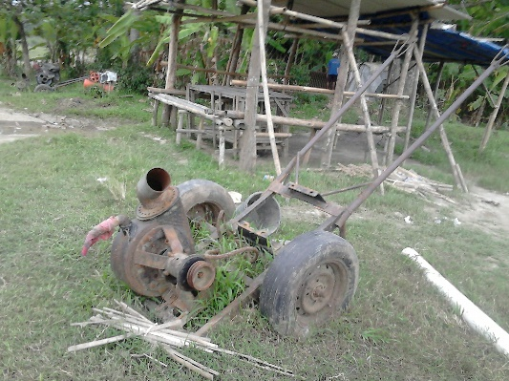 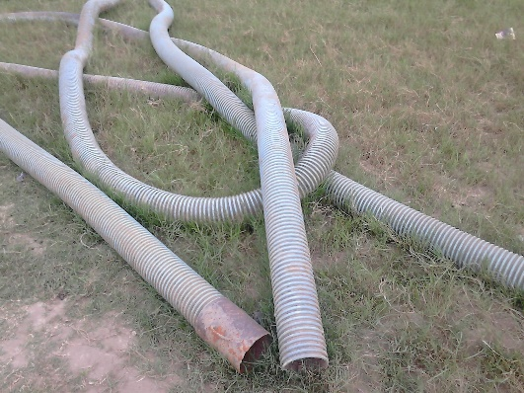

Gambar 1. Peralatan penambangaan pasir mesin dan selang. Sumber

Penambangan pasir dengan menggunakan mesin melibatkan tiga orang penambang, dua orang sebagai penyelam dan satu orang bertugas untuk memisahkan pasir dengan batu *krokos* di daratan. Proses penambangan pasir dengan menggunakan mesin yaitu satu orang menyelam kedasar sungai dengan memegangi selang penyedot pasir, kemudian selang diarahkan oleh penyelam pada pasir yang ada didasar sungai. Selang yang disambungkan pada mesin akan menyedot pasir yang ada didasar sungai. Pasir yang tersedot akan disalurkan langsung kedalam truk menggunakan selang yang terhubung langsung dari dasar sungai, dan orang yang ada diatas truk bertugas untuk memisahkan *krokos* dengan pasir dan sistem pembagian tugas secara *rolling*. Sebagai contoh tiga penambang, A, B, dan C. Pertama Tugas A menyelam kedasar sungai mencari pasir dengan cara mengarahkan selang kedasar sungai yang mengandung banyak pasir, B memisahkan *krokos* dari pasir menggunakan sorok, dan yang C istirahat. Penambang B menyelam, C bertugas untuk memisahkan *krokos* dari pasir, kemudian A istirahat begitu seterusnya. Pasir yang sudah dipisahkan dari *krokos* langsung naik kedalam bak truk untuk diditribusikan kepada pelanggan.

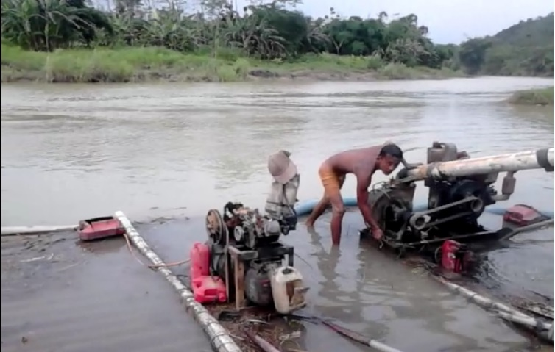 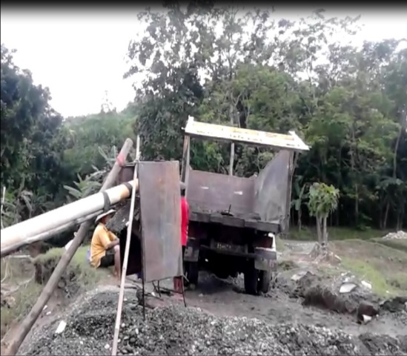

Gambar 2. Aktivitas penambangan pasir yang menggunakan mesin diesel

Pembagian hasil tambang pasir dibagi menjadi tiga yaitu penambang pasir, pemilik mesin dan biaya operasional. Harga pasir 300.000 rupiah/truk, akan dibagi tiga yaitu : penambang (orang yang menyelam 150.000 rupiah, pemilik mesin 120.000 rupiah dan biaya operasional 30.000 rupiah. 150.000 rupiah bagian penambang pasir masih dikurangi lagi 25.000 rupiah untuk bagian penambang pasir yang memisahkan *krokos* dari pasir, jika penambang pasir ada dua orang maka 125.000 rupiah dibagi dua sehingga masing-masing penambang pasir mendapatkan 62.500 rupiah setiap 1 truk pasir.

Perbedaan penambangan pasir manual dengan penambangan pasir menggunakan mesin terletak pada sistem penjualannya. Sistem penjualan penambangan pasir manual dibagi dua yaitu 1 truk dan 1½ namun penambang yang menggunakan mesin, sistem penjualan berdasarkan 1 truk. Wawancara dengan informan “MS”:

Zaman dulu, sistem penjualan pada penambangan manual boleh *bond* (utang) tetapi sekarang keadaan pasir yang semakin sedikit, jika tidak membawa uang ke lokasi penambangan maka tidak boleh membawa pasir. Penambangan pasir secara manual, pemilik lokasi ikut melakukan penambangan pasir, sedangkan penambangan menggunakan mesin pemilik lokasi berperan sebagai mandor (5/01/ 2018)

Penambangan pasir yang ada di sungai Lukulo telah mengalami evolusi, dari cara manual beralih menggunakan mesin. Suwarsono (2006:10) evolusi merupakan perubahan sosial gerakan searah seperti garis lurus, membaurkan antara pandangan subjektifnya tentang nilai dan tujuan akhir menuju bentuk masyarakat modern.

Penambangan menggunakan mesin merupakan ciri dari masyarakat modern. Evolusi pada peralatan penambangan telah menyebabkan terjadinya transformasi pada relasi antara pemilik lahan dan peralatan tambang dengan buruh tambang pasir. Hal ini terlihat dari struktur organisasi yang terjalin diantara para pelaku penambang pasir. Hubungan antara pemilik lahan dengan buruh tambang yang awalnya saling membantu dalam bentuk gotong royong, berubah menjadi *patron* *klien.* Buruh tambang lebih bertindak sebagai kuli, sedangkan pemilik mesin sebagai mandor atau majikan. Relasi *patron* dan *klien* terbentuk karena oreintasi pemilik lahan yang bukan lagi sekadar untuk memenuhi kebutuhan melainkan juga orientasi pada keuntungan.

**Dampak penambangan pasir terhadap aktivitas sosial masyarakat**

Anggapan masyarakat Gemeksekti bahwa Sungai Lukulo merupakan sumber daya alam milik bersama (umum) sehingga mereka bebas memanfaatkan untuk aktifitas dan berbagai kepentingan apa saja baik untuk mencuci, bermain, dan untuk penambangan pasir namun mereka tidak memiliki tanggung jawab untuk menjaga ekologi sungai dan kelestariannya, akibatnya beberapa golongan masyarakat memanfaatkan dan mengeksploitasi sungai Lukulo untuk memenuhi kebutuhan ekonomi dengan cara melakukan menambangan pasir yang mengakibatkan kerusakan ekologi pada sungai.

Sebelum adanya penambangan pasir Sungai Lukulo berfungsi sebagai *public space* tempat untuk saling berkomunikasi dan berinteraksi sesama warga. karena banyak aktivitas dan komunikasi yang dilakukan disungai. *Public space* ini kemudian membuat hubungan antar sesama warga Gemeksekti terjalin baik. Sambil mencuci ibu-ibu sering memanfaatkannya untuk saling mengobrol seperti permasalahan dapur, bertanya masalah masakan, masalah kerajinan membatik dan topik-topik obrolan lain yang sedang ramai dibicarakan oleh masyarakat umum. Sungai Lukolo juga dijadikan tempat bermain anak-anak pada sore hari, untuk berenang, memancing, mencuci sepeda, dan bermain bola. Selain itu sungai juga sebagai tempat untuk menanamkan karakter anak, seperti melatih keberanian, kerjasama, tanggung jawab dan kesabaran pada anak. Aktivitas disungai membuat sosialisasi orang tua terhadap anak juga menjadi lebih mudah dilakukan. Dewasa ini aktivitas sosial tersebut hilang karena rusaknya ekologi sungai. Rusaknya ekologi sungai membuat komunikasi sulit dilakukan, wawancara dengan informan “ SMRT”.

Dahulu pada saat musim kemarau bisa untuk percakapan orang yang sedang mencuci, beberapa warga dari desa Karangpoh memanfaatkan pinggiran sungai buat jualan *amben*, lemari, ayam kalau hari rabu. Sekarang jualannya sudah di Karangpoh karena sungai tidak bisa diseberangi. Sekarang jangankan mau mencuci di sungai, mau kesungai aja takut airnya dalam banget, apalagi katanya sekarang ada buayanya, buat duduk sama menapakan kaki sangat sulit (07/01/2018)

Sungai Lukulo dewasa ini tidak lagi dapat diseberangi, dan untuk menuju desa Karangpoh harus menempuh rute yang jauh. Rusaknya ekologi sungai Lukulo membuat warga kehilangan ruang publik untuk berkomunikasi dan berinteraksi dan semakin sedikit warga yang melakukan aktivitas di sungai Lukulo selain penambang pasir. Fungsi sosial dan ekonomi Sungai Lukulo tidak mampu dipertahankan oleh masyarakat setelah adanya penambangan pasir. Hilangnya *pereng* sungai membuat warga tidak lagi melakukan aktivitas mencuci, mandi, memancing dan sebagainya. Terputusnya komunikasi antara warga Gemeksekti dengan warga Desa Karangpoh. Sungai yang dahulu dapat diseberangi sekarang tidak dapat diseberangi karena kedalaman Sungai Lukulo yang mencapai 3-5 meter. Kondisi ini membuat warga takut untuk beraktivitas di sungai. Dampak lain yang ditimbulkan dari kerusakan ekologi sungai yaitu hilangnya Pasar Kaget di tepi Sungai Lukulo yang biasanya diadakan setiap hari rabu pagi. Hilangnya pasar kaget disebabkan penjual/pedagang yang berasal dari Karangpoh tidak dapat menyeberangi Sungai Lukulo karena air yang dalam. Dahulu pasar kaget rutin diselenggarakan oleh warga untuk berjualan hasil kerajinan warga setempat.

**Dampak penambangan pasir terhadap aktivitas ekonomi masyarakat**

Salah satu dampak ekonomi yang dirasakan oleh warga Gemeksekti diantaranya yaitu warga harus mengeluarkan banyak biaya untuk pembuatan Sumur dan berlangganan air PAM. Biaya yang harus dikeluarkan warga untuk berlangganan air PAM yaitu sebesar 70.000 rupiah sampai 80.000 rupiah setiap bulan, sedangkan biaya pembuatan sumur untuk kedalaman 1 meter dengan diameter 80 cm sebesar 400.000 rupiah, air baru keluar pada kedalaman 12-15 meter, dengan kedalaman tersebut biaya yang dikeluarkan warga untuk membuat sumur berkisar antara 4.800.000 rupiah sampai 6.000.000 rupiah. Warga mulai berlangganan air PAM dan membuat sumur karena air Sungai Lukulo yang selama ini digunakan untuk memenuhi kebutuhan sehari-hari tidak lagi dapat digunakan karena kondisi air tercemar dengan limbah sisa penambangan seperti oli dan solar.

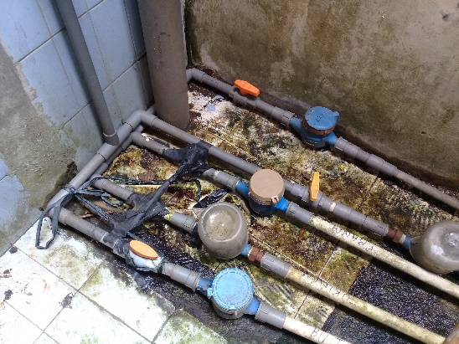

Gambar 4. Air PAM sumber air yang digunakan warga.

Dampak lain yang dirasakan oleh warga Gemeksekti dengan adanya penambangan pasir yaitu, petani kehilangan sawah yang berada dipinggir sungai karena longsor akibat tergerus air sungai. Wawancara informan “AHD”.

Dahulu sawah yang ada di deket sungai saya tanami padi saat musim hujan, dan pada musim kemarau ditanami tanaman palawija seperti, cabai, singkong, jagung, dan terong” (12/01/2018).

Penambangan pasir menggunakan mesin di sungai Lukulo berdampak pada beberapa aspek di masyarakat Gemeksekti diantaranya aspek lingkungan, ekologi sungai, kondisi sosial dan ekonomi masyarakat. Dampak penambangan pasir terhadap lingkungan yaitu rusaknya jalan dari pemukiman warga menuju sungai, pencemaran udara disekitar sungai, hilangnya sawah-sawah di pinggiran sungai, dan rusaknya lapangan sepak bola karena sering digunakan untuk tempat parkir truk pengangkut pasir. Banyaknya sumur-sumur warga yang kering pada musim kemarau, disebabkan permukaan air sungai yang semakin dalam. Wawancara dengan informan “HSY”.

Perubahannya sangat banyak, dahulu sungainya rata, sekarang semakin dalam, pingir-pinggir sungai pada longsor, sawah yang dipinggir sungai hilang. Sekarang buat jalan ke sungai saja sampe tiga kali, tidak bisa buat menyeberang karena air sungai menjadi dalam, air sungai menjadi diam tidak mengalir, airnya kotor tercampur dengan solar dan bensin, dan buat mencari tapakan kaki untuk mencuci sekarang tidak bisa, tapi dulu sebelum adanya mesin yang digunakan untuk mengambil pasir, musim kemaraupun masih bisa mencuci dan mandi di sungai, sekarang yang mandi disungai ya hanya penambang pasir (7/01/2018)

**Dampak penambangan pasir terhadap ekologi**

Penambangan pasir membuat ekologi sungai Lukulo menjadi rusak dan tercemar seperti; pencemaran air sungai oleh solar dan oli, sungai menjadi semakin dalam, sampah berserakan di sungai yang menyebabkan air tidak bias mengalir. Dinding sungai banyak yang gugur terkikis air sungai, pada musim hujan sering terjadi banjir. Pinggiran sungai yang dulu ada *plered* lahan miring sebelum sampai ke air sungai sekarang hilang, pinggiran sungai berupa dinding sungai yang curam seperti jurang, dalam 10 tahun terakhir sungai mengalami pelebaran yang cukup signifikan.

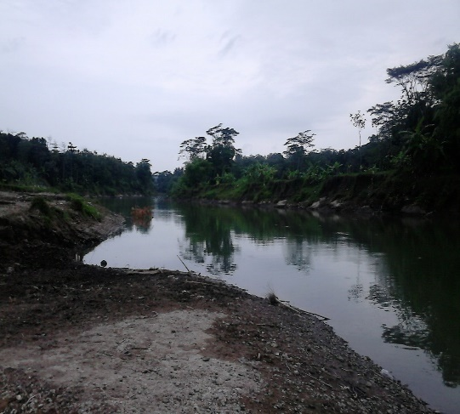 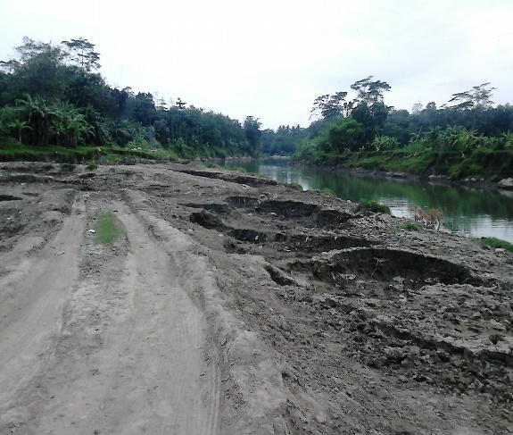

Gambar 3. Kondisi Sungai Lukulo pasca tambang pasir.

Sungai yang dahulu lebarnya berukuran sekitar 15-20 meter sekarang lebar berukuran 25-30 meter, dengan kedalaman sungai mencapai 5 meter. Sungai bertambah lebar pada waktu musim hujan dikarenakan dinding sungai yang longsor terkena aliran sungai. Waktu musim hujan bendungan yang berlokasi di desa Kaligending sebelah utara desa Gemeksekti dibuka, untuk mencegah terjadinya luapan air yang berdampak pada arus sungai yang semakin deras ditambah keadaan sungai Lukulo yang berkelok-kelok membuat hantaman air sungai semakin keras terhadap dinding sungai, hal ini mengakibatkan terjadinya pengikisan dinding sungai menjadi semakin kuat. Selain menggerus dinding sungai, arus sungai juga membanjiri sawah warga yang berada dekat dengan sungai Lukulo, hingga saat ini belum ada upaya dari pemerintah desa maupun pemerintah daerah untuk memperbaiki kerusakan sungai akibat penambangan pasir.

Sejak 1980-an sungai menjadi salah satu komponen dalam tatanan struktur sosial yang ada dimasyarakat, namun fungsi sungai Lukulo mulai mengalami perubahan ketika adanya penambangan pasir. Penggunaan mesin yang diharapkan dapat membawa pengaruh positif pada warga, akan tetapi malah memunculkan fakta sebaliknya yang berakibat pada rusaknya lingkungan dan ekologi sungai Lukulo. Penambangan pasir di sungai Lukulo masih beroperasi sampai hari ini, karena kurang tanggapnya warga untuk menjaga kelestarian lingkungan dan sumber daya alam yang dimiliki.

Berdasarkan hasil wawancara dengan NGD selaku kepala desa Gemeksekti bahwa penambangan pasir atau Galian C yang dilakukan selama ini tidak memiliki surat izin baik kepada pemerintah desa maupun kepada Pemda. Ketika pemilik mesin mau mengurus surat izin kepada pemerintah, pihak pemerintah tidak memberikan Izin dengan alasan penambangan yang dilakukan tidak sesuai dengan peraturan BLH. Penambangan yang dilakukan selama ini seperti bermain petak umpet dengan aparat kepolisian Pamong Praja. Penambangan pasir dilakukan pada saat tidak ada operasi yang dilakukan oleh Sat Pol PP, ketika ada operasi yang dilakukan maka penambangan pasir tidak beroperasi. Petugas Sat Pol PP pernah mendapati penambangan pasir ketika operasi dilakukan, petugas langsung menyita mesin yang digunakan untuk menambang pasir, akan tetapi beberapa hari kemudian mesin yang disita dapat ditebus oleh pemiliknya dengan membayar denda. Kondisi ini membuat penambangan pasir dengan menggunakan mesin tetap berlangsung sampai sekarang.

**Kesimpulan**

Dampak penambangan pasir terhadap sosial, ekonomi dan ekologi terjadi pada masyarakat kawasan sungai Lukulo yaitu kehilangan *space public* sebagai wadah untuk berkomunikasi dan beraktivitas sosial. Komunikasi yang awalnya terjalin baik di sungai, sekarang menjadi hilang, dan tidak ada aktivitas yang dilakukan selain penambangan pasir. bahkan komunikasi dengan warga desa seberang sungai menjadi terputus. Pemuda dan anak-anak kehilangan tempat untuk bermain. Selain kehilangan fungsi sosial dan ekonomi juga terjadi kerusakan yang terjadi pada ekologi. Sungai Lukulo mulai mengalami perubahan ketika ada penambangan pasir di sungai yang mengunakan mesin. Perubahan yang terjadi yaitu pelebaran sungai, dan kedalam air sungai. Kerusakan yang terjadi diantaranya: tebing sungai longsor, hilangnya *pereng* sungai dan beberapa sawah milik warga, aliran sungai tersendat, air tercemar solar dan oli. Selain kehilangan fungsi sosial, kerusakan sungai berdampak pada ekonomi masyarakat yaitu maasyarakat Gemeksekti mulai membuat sumur dan berlangganan air PAM sebagai sumber air yang digunakan sehari-hari. Biaya yang dikeluarkan untuk membuat sumur mencapai 5 sampai 6 juta rupiah, biaya yang dikeluarkan untuk berlangganan air PAM rata-rata harus membayar 70.000 – 90.000 rupiah/bulan. Tambang pasir yang dilakukan di Sungai Lukulo membawa perubahan, baik sosial, ekonomi maupun kerusakan ekologi.

**DAFTAR PUSTAKA**.

Anja Byg, L. H. (2014). *Socio-economic Changes, Social Capital an Implications for Climate Change in a Changing Rural Nepal*. GeoJournal, 169-184.

Jiawei Liu, W. S. (2017). *Environmantally Sustainable Mining: a Case Study of Intermitten Cut-and-fillMining Under Sand Aquifers*. Springer , 01-20.

Jonathan D. Tonkin, S. C. (2014). *The Rise of Riverine Flow-ecology and Environmental Flow Research.* Springer, 324-330.

Michael J. Lemke, J. W. (2017). *Introduction: The Ecology of a River Floodplain and the Emiquon Perserve*. Springer, 1-17.

Ngumuludin. (2016). *Profil Desa Gemeksekti.* Kebumen: Kelurahan Gemeksekti.

Pitchaiah, P. S. (2017). *Impacts of Sand Mining on Environment*. Geo Informatics and Geological Science, 01-06.

Prudensius, Maring, F. H. (2015). *Social Strategy of Ciliwung River Bank Community.* Jurnal Komunitas, 102-111.

Ritzer, G. (2012). *Teori sosiologi dari sosiologi klasik sampai perkembangan terakhir postmodern.* yogyakarta : pustaka pelajar.

Rochgiyanti. (2011). *Fungsi sungai Bagi Masyarakat Di Tepian Sungai Kuin Kota Banjarmasin.* Jurnal Komunitas, 51-59.

Shaji J, D. R. (2014). *Socio-Environmental Impact of River Sand Mining: An Example from Neyyar, Thiruvananthapuram District of kerala India*. Journal Of Humanities And Social Science, 01-07.

Siregar, G. V. (2012*). Sengketa Penambang Pasir Mekanik Sungai Brantas: Studi kasus Sengketa Aktivitas Penambangan Pasir mekanik di Desa Jongbiru, Kecamatan Gampengrejo, Kabupaten Kediri* . BioKultur, 179-198.

Yudhistira, W. K. (2011). *kajian dampak kerusakan lingkungan akibat kegiatan penambangan pasir di desa Keningar daerah kawasan gunung merapi.* Jurnal ilmu Lingkungan, 76-84.